Presse-Information

Anti-Beschlag-Eigenschaft bleibt nach Sterilisation erhalten

3M Schutzbrillen bestehen Testreihen im Autoklaven

Das Autoklavieren gilt als eines der zuverlässigsten Verfahren zur Sterilisation. In umfassenden Tests hat sich jetzt bestätigt, dass die 3M GoggleGear 500 Vollsichtbrille und die 3M SOLUS 1000 Schutzbrille autoklavierbar sind.

Viele Arbeitsbereiche in der Industrie, in denen Schutzbrillen getragen werden, machen eine anschließende Desinfektion und Sterilisation notwendig. Autoklaven sind zu diesem Zweck weit verbreitet. Mit der Dampfsterilisation bei 120 bis 140 Grad Celsius sowie einem erhöhten Druck ist dieses Verfahren besonders wirksam. Allerdings können Schutzbrillen und insbesondere ihre Beschichtung dabei Schaden nehmen.

Schutzbrillen sind autoklavierbar
Umfangreiche, eigene Testreihen der 3M Schutzbrillen haben nun unter Beweis gestellt, dass die entsprechenden Modelle autoklavierbar sind. Zur Sterilisation wurden die Schutzbrillen Solus 1101SGAF-EU, Solus 1201SGAF-EU sowie GoggleGear 501NSGAF-EU mehrfach, bis zu 40-mal, einer automatischen Reinigung und Desinfektion sowie einer Sterilisation durch das Autoklavieren bei 121° Celsius unterzogen. Die Anti-Beschlag-Eigenschaften und die Kratzfestigkeit der Brillen blieben danach erhalten, ebenso wie die optische und mechanische Leistung. Damit lassen sich die Schutzbrillen auch in Anwendungen der Pharmaindustrie oder unter Reinraum-Bedingungen mit anschließender Desinfektion und Sterilisation verwenden.

Beschichtung schützt vor Beschlagen
Die Schutzbrillen verfügen über eine Scotchgard Anti-Fog-Beschichtung, die vor einem Beschlagen und Verkratzen schützt – selbst nach zahlreichen Reinigungsvorgängen. Somit gewährleisten die Schutzbrillen auch in rauen, staubigen und feuchten Umgebungen einen klaren Durchblick für sicheres Arbeiten. Die Beschichtung verfügt zudem über antistatische Eigenschaften, so dass Staub, Schmutz und Partikel nicht an der Linse haften bleiben. Für die regelmäßige Reinigung empfiehlt sich fließendes Wasser und milde Seife mit einem neutralen pH-Wert.

Weitere Informationen unter
www.3Marbeitsschutz.de
www.3Marbeitsschutz.at
www.3Marbeitsschutz.ch

Neuss, den 19. März 2020

Zeichen mit Leerzeichen: 2.068

Über 3M
Der Multitechnologiekonzern 3M wurde 1902 in Minnesota, USA, gegründet und zählt heute zu den innovativsten Unternehmen weltweit. 3M ist mit 93.000 Mitarbeitern in 200 Ländern vertreten und erzielte 2018 einen Umsatz von rund 33 Mrd. US-Dollar. Grundlage für seine Innovationskraft ist die vielfältige Nutzung von 51 eigenen Technologieplattformen. Heute umfasst das Portfolio mehr als 55.000 verschiedene Produkte für fast jeden Lebensbereich. 3M hält über 25.000 Patente und macht rund ein Drittel seines Umsatzes mit Produkten, die weniger als fünf Jahre auf dem Markt sind.

3M, SOLUS, GoggleGear und Scotchgard sind Marken der 3M Company.

Bildunterschriften:
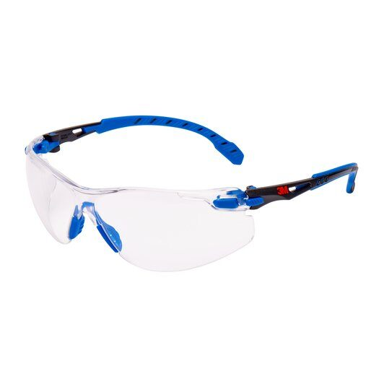
3M Solus-1000Serie.jpg: Die 3M SOLUS 1000 Schutzbrille ist autoklavierbar, wie umfassende Tests bestätigt haben. Foto: 3M

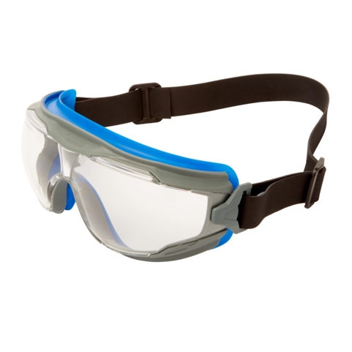
3M GoggleGear 500.jpg: Die 3M GoggleGear 500 Vollsichtbrille hat die Tests im Autoklaven ebenfalls erfolgreich bestanden. Foto: 3M

Presse-Kontakt 3M Christiane Bauch, Tel.: +49 2131 14-2457
E-Mail: cbauch@3M.com

3M Deutschland GmbH
Carl-Schurz-Str. 1
41453 Neuss
+49 2131 14-0
Kunden-Kontakt 3M Sabine Gewessler-Bacher, Tel.: +43 1 86686-385
E-Mail: sgewessler@3M.com

Deutschland
www.3M.de
www.3M.de/presse
https://twitter.com/3MDeutschland
https://www.facebook.com/3MDeutschland

Österreich
www.3M.com/at
https://www.3maustria.at/3M/de_AT/pressroom-alp/
https://twitter.com/3MAustria
https://www.facebook.com/3MAustria

Schweiz
www.3M.com/ch
https://www.3mschweiz.ch/3M/de_CH/pressroom-alp/
https://twitter.com/3MSchweiz
https://www.facebook.com/3MSchweiz

